В рубрику объявления

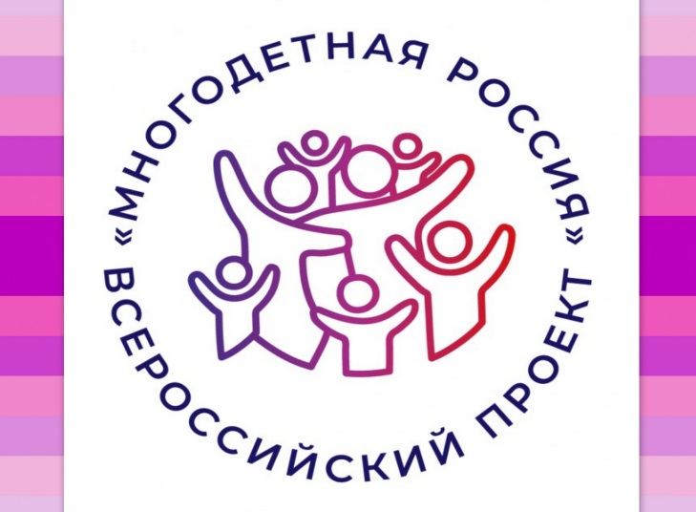
«Многодетную Россию» представят на пресс-конференции
27 мая 2021 года в 13:00 часов в МИА «Россия сегодня» состоится пресс-конференция, посвященная Всероссийскому проекту «Многодетная Россия», соорганизаторами которого выступают Фонд поддержки детей, находящихся в трудной жизненной ситуации, и Региональная общественная организация «Объединение многодетных семей города Москвы». Приглашаем желающих, а также организации многодетных семей по видеосвязи принять участие в пресс-конференции 27 мая 2021 года в 13:00 часов МИА «Россия сегодня».
В России насчитывается около 2 млн. многодетных семей, в них проживают порядка 6,5 млн детей, а это почти каждый пятый ребенок в стране. Увеличение числа многодетных семей за последние годы обуславливает возрастающий интерес к этой социальной группе со стороны государства и общества. Государство, включив улучшение демографии в число национальных приоритетов, демонстрирует деятельное желание поддерживать многодетных. В свою очередь социально ориентированные НКО и общественные объединения, все громче заявляя об интересах этой социальной группы, отмечают несовершенство механизмов поддержки.
В этой полемике возникают острые, волнующие всех нас вопросы. Чем объяснить рост числа многодетных семей за последние годы? Почему рождаемость третьих и последующих детей растет на фоне падения рождения первых? Действительно ли многодетная семья в России — бедная семья? Богатеет или беднеет семья с каждым ребенком? Ощущают ли семьи с детьми поддержку государства и готово ли государство услышать голос самих многодетных? Как государству найти эффективные подходы к решению демографических задач?
Поиском ответов на эти и другие вопросы занимаются в рамках проекта «Многодетная Россия», который реализуется, начиная с 2020 года.
«Реализуя проект «Многодетная Россия» в 2020-м году мы увидели много интересных программ, осуществляемых некоммерческими организациями. Зачастую эффективные подходы и их уникальный опыт остаются на местном уровне, хотя многие из практик достойны того, чтобы появиться в других регионах и даже дополнить содержание федеральных программ.», - отметила Марина Гордеева.

На пресс-конференции будут представлены промежуточные результаты масштабного мониторинга актуальных проблем многодетных семей, который с февраля проводится во всех регионах России. Организаторы расскажут о конкурсе лучших региональных практик, направленных на улучшение качества жизни многодетных семей, а также представят программу заключительной части одного из мероприятий проекта 2021 года - Всероссийского форума «Многодетная Россия».
«Взаимодействуя с многодетными семьями и некоммерческими организациями по всей России, мы увидели, что существует разрыв между желанием государства поддержать многодетные семьи и реальными проблемами, с которыми они сталкиваются в жизни. Поэтому совместно с Фондом мы создаем пространство для диалога между многодетным сообществом, НКО и государством - Всероссийский форум «Многодетная Россия»», — отметила Наталья Карпович.

На пресс-конференции ожидаются:

- заместитель министра труда и социальной защиты Российской Федерации Ольга Юрьевна Баталина
- уполномоченный при Президенте Российской Федерации по правам ребёнка Анна Юрьевна Кузнецова
- председатель правления Фонда поддержки детей, находящихся в трудной жизненной ситуации Марина Владимировна Гордеева
- руководитель Объединения многодетных семей города Москвы Наталья Николаевна Карпович.
- Телеведущая «Первого канала», писательница, многодетная мама Юлия Барановская

Присоединиться к пресс-конференции можно по ссылке http://pressmia.ru/pressclub/20210527/953219203.html

Место проведения — Международный мультимедийный пресс-центр МИА "Россия сегодня"
Адрес — г. Москва, Зубовский бульвар, 4
Дата — 27 мая 2021 года Начало — 13.00

